15. Sonntag nach Trinitatis (25.09.2022):

Einer trage des anderen Last
Thema des Sonntags

Hinweise zu den Wochenliedern:
 EG 427,1-5 Solang es Menschen gibt auf Erden
 EG 369,1+2+7 Wer nur den lieben Gott lässt walten

Thematische Liedvorschläge mit Zuordnung:
Zu 2.1  zur Begrüßung: EG 169 Der Gottesdienst soll fröhlich sein *siehe A
Zu 2.2  zu Ps 127,1-2: Ein Glück, mein Gott
Zu 2.5  zum AT-Text: EG 432,1+3 Gott gab uns Atem
 zum Predigttext: SvH 0118 Gut, dass wir einander haben
 zum Evangelium: SvH 027 Wer auf Gott vertraut
Zu 2.6.2  zu den Fürbitten: Ich trage deine Last
Vor dem Segen:  KGB 128 Gib mir deine Hand, Wandrer durch die Zeiten

Weitere Lieder:
 SvH 095 Du verwandelst meine Trauer in Freude
 SvH 0128 / KGB 8: Halte zu mir, guter Gott *siehe B
 SvH 031 Die Gott lieben, werden sein wie die Sonne
 SvH 0103 Wenn wir mit offnen Herzen hören
 KGB 120 Einander brauchen mit Herz und Hand
 KGB 127 Selig seid ihr, wenn ihr einfach lebt
 KGB 118 Ich wünsch dir Freundinnen und Freunde

(A) Begrüßungslied mit Bewegung

EG 169 Der Gottesdienst soll fröhlich sein
Im Refrain

Singt nun | Hände an den Mund, als würde man rufen
Halleluja (1.) | Hände mittelhoch halten
Halleluja (2.) | Hände über den Kopf halten
Halleluja (3.) | Hände über dem Kopf schütteln bzw. in weitem Bogen auseinander-
führen

(B) Weitere Lieder

SvH 0128 / KGB 8: Halte zu mir, guter Gott

Halte zu mir, guter Gott … | Die Hände fassen ineinander und verweilen ruhig
in dieser Stellung. (Variante: im Kreis anfassen)
Halt die Hände über mich … | Die Hände wie ein Dach über den Kopf halten.

4 Erzählvorschläge zum Predigttext

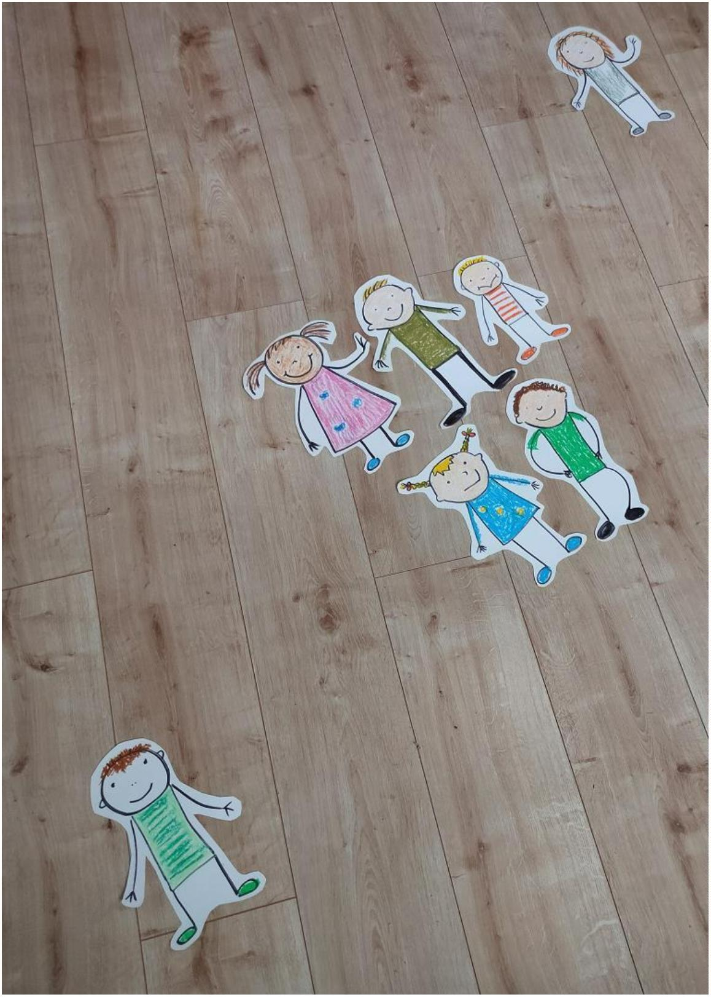

Anfangssituation der Geschichte

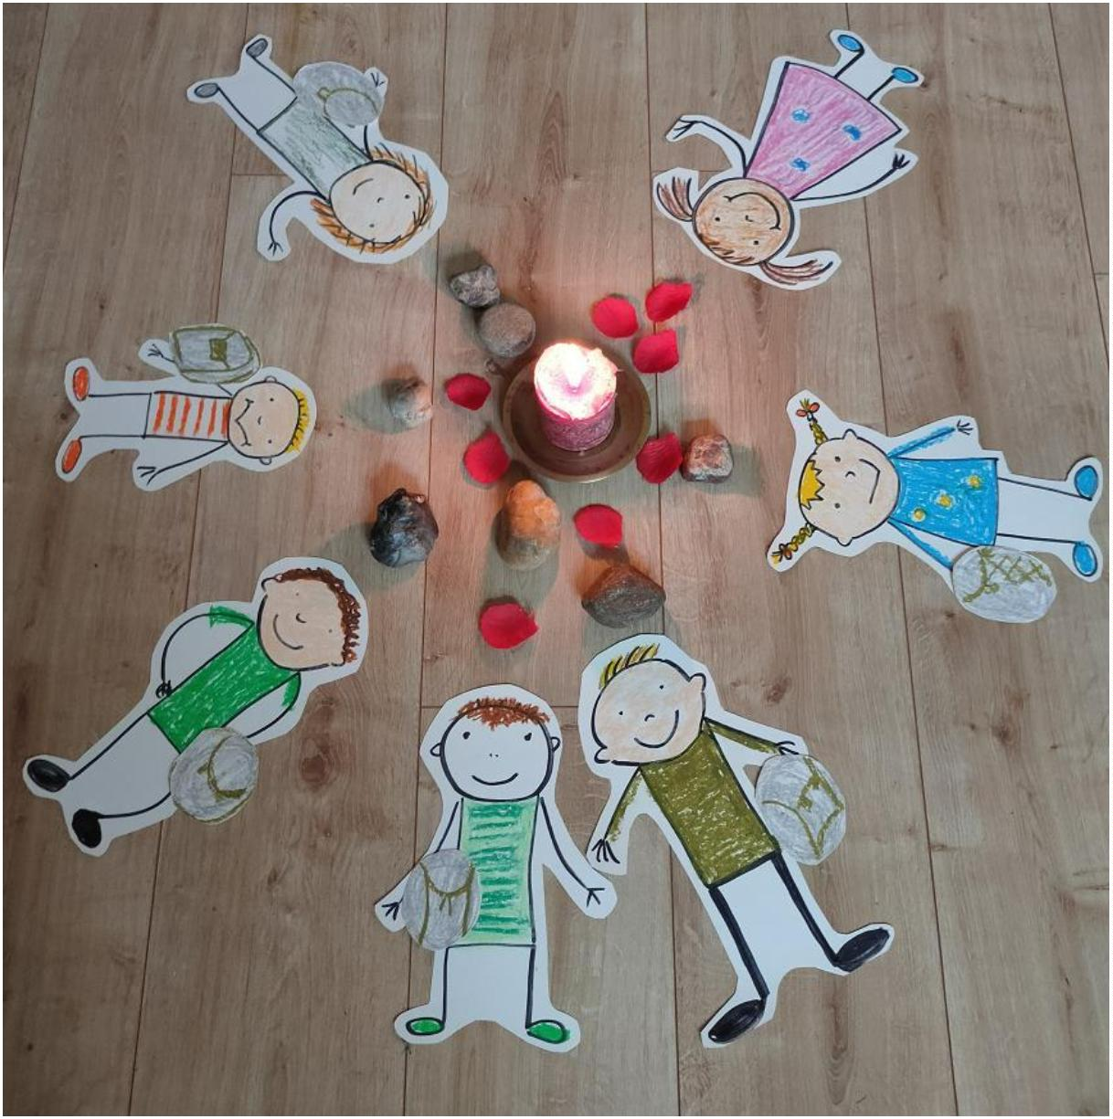

Endsituation der Geschichte

